Разработать сюжет 3D-сцены. Пользуясь геометрическими узлами, объединяя их в именованные группы и применяя к ним пространственные преобразования, реализовать сцену в виде HTML-страницы с внедренным X3D-кодом. Задать для объектов сцены свойства материала и текстур. Для некоторых объектов (или групп объектов) применить тиражирование с использование DEF/USE. Подготовить отдельный файл в формате X3D и встроить его в основную сцену. Привязать к некоторым объектам гиперссылки на другие сцены или произвольные ресурсы. Задать для сцены освещение различными типами источников. Задать параметры навигации пользователя по сцене.

Узлы, которые необходимо использовать, NavigationInfo, Collision,

DEF, Anchor, Inline, Group, DirectionalLight, : PointLight SpotLight, Fog Viewpoint

МИНИСТЕРСТВО ОБРАЗОВАНИЯ И НАУКИ РОССИЙСКОЙ ФЕДЕРАЦИИ

федеральное государственное автономное образовательное учреждение высшего образования

«САНКТ-ПЕТЕРБУРГСКИЙ ГОСУДАРСТВЕННЫЙ УНИВЕРСИТЕТ АЭРОКОСМИЧЕСКОГО ПРИБОРОСТРОЕНИЯ»

ОТЧЕТ  
ЗАЩИЩЕН С ОЦЕНКОЙ

ПРЕПОДАВАТЕЛЬ

ст. преподаватель А.В.Аксенов

должность, уч. степень, звание подпись, дата инициалы, фамилия

ОТЧЕТ О ЛАБОРАТОРНОЙ РАБОТЕ

Геометрические примитивы, преобразования, материалы, текстурирование

по курсу: БАЗЫ ДАННЫХ



РАБОТУ ВЫПОЛНИЛ

|  |  |  |  |
| --- | --- | --- | --- |
| СТУДЕНТ ГР | 4841 |  | В.М.Лёгкий |
|  | номер группы | подпись, дата | инициалы, фамилия |

Санкт-Петербург 2021

1. **Цель работы.**

Разработать сюжет 3D-сцены. Пользуясь геометрическими узлами, объединяя их в именованные группы и применяя к ним пространственные преобразования, реализовать сцену в виде HTML-страницы с внедренным X3D-кодом.

Задать для объектов сцены свойства материала и текстур. Для некоторых объектов (или групп объектов) применить тиражирование с использование DEF/USE.

Подготовить отдельный файл в формате X3D и встроить его в основную сцену.

Привязать к некоторым объектам гиперссылки на другие сцены или произвольные ресурсы.

Задать для сцены освещение различными типами источников. Задать параметры навигации пользователя по сцене.

1. **Словесное описание сцены.**

Разработала сюжет 3D-сцены, в которой использовала узлы сложных геометрических объектов и применяла пространственные. Объектам сцены были заданы свойства материалов и текстур. Были использованы узлы: PointSet, IndexedLineSet, IndexedFaceSet, IndexedTriangleSet, IndexedTriangleStripSet, ElevationGrid, Transform, Material, ImageTexture.

1. **Листинг HTML-кода**

**<!DOCTYPE html>**

**<html lang="ru">**

**<head>**

**<meta charset="utf-8" />**

**<!--[if IE]><meta http-equiv="X-UA-Compatible" content="IE=edge,chrome=1" /><![endif]-->**

**<title>Лабораторная работа 2</title>**

**<link rel="stylesheet" href="https://www.x3dom.org/download/x3dom.css" />**

**<script src="https://x3dom.org/download/dev/x3dom-full.debug.js"></script>**

**</head>**

**<body>**

**<x3d width="100vw" height="100vh">**

**<Scene>**

**<transform translation='-3 -3 0'>**

**<!--линии-->**

**<Shape>**

**<Appearance>**

**<Material emissiveColor='1 0 0'/>**

**</Appearance>**

**<IndexedLineSet coordIndex='0 2 4 1 3 0 -1 '>**

**<Coordinate point='0.0 0.0 0.0, 0.0 4.0 0.0, 3.0 6.0 0.0, 6.0 4.0 0.0, 6.0 0.0 0' />**

**</IndexedLineSet>**

**</Shape>**

**<!--точки-->**

**<Shape>**

**<PointSet>**

**<Color color="0 1 1, 0 1 0, 1 1 0, 0 1 0, 0 1 1"></Color>**

**<Coordinate point="2 4 2, 4 4 2, 3 2 2, 1.5 3 2, 4.5 3 2"></Coordinate>**

**</PointSet>**

**</Shape>**

**<!--заполнение по четырём точкам-->**

**<Shape>**

**<IndexedFaceSet ccw="true" colorPerVertex="true" convex="true"**

**creaseAngle="0" solid="false"**

**coordIndex="0 10 11 8 -1 8 11 12 1 -1 1 5 13 12 -1 5 2 14 13 -1 2 6 15 14 -1 6 15 16 3 -1 3 16 17 9 -1 9 17 18 4 -1 4 18 19 7 -1 7 19 10 0"**

**colorIndex="0 1 1 0 -1 0 1 1 0 -1 0 0 1 1 -1 0 0 1 1 -1 0 0 1 1 -1 0 1 1 0 -1 0 1 1 0 -1 0 1 1 0 -1 0 1 1 0 -1 0 1 1 0 -1 0 1 1 0">**

**<Coordinate point="0 0 0, 0 4 0, 3 6 0, 6 4 0, 6 0 0, 2 4 0, 4 4 0, 3 2 0, 1.5 3 0, 4.5 3 0, 0 0 -2,**

**1.5 3 -2, 0 4 -2, 2 4 -2, 3 6 -2, 4 4 -2, 6 4 -2, 4.5 3 -2, 6 0 -2, 3 2 -2"></Coordinate>**

**<Color color="1 0 0, 1 1 0"></Color>**

**</IndexedFaceSet>**

**</Shape>**

**<!--лента-->**

**<transform translation="6.5 3 -2" rotation=" 0 -1 1 3.14" scale="0.2 0.2 0.5">**

**<transform  rotation=" 1 0 0 0.79" >**

**<Shape>**

**<Appearance>**

**<imagetexture url="l.jpg"></imagetexture>**

**</Appearance>**

**<ElevationGrid xDimension="37" zDimension="2"**

**height="0,1,2,3,3,2,2,3,4,5,6,6,5,5,6,7,8,9,9,8,8,7,6,6,7,7,6,5,4,3,3,4,4,3,2,1,0**

**0,1,2,3,3,2,2,3,4,5,6,6,5,5,6,7,8,9,9,8,8,7,6,6,7,7,6,5,4,3,3,4,4,3,2,1,0"**

**xSpacing="1" zSpacing="2.0" solid="false">**

**</ElevationGrid>**

**</Shape>**

**</transform>**

**</transform>**

**<!--задник из треугольников-->**

**<transform translation='-1 0 -5'>**

**<shape>**

**<Appearance>**

**<imagetexture url="f.png"></imagetexture>**

**</Appearance>**

**<IndexedTriangleStripSet index='0 1 2 3 4 5 6 7 -1 8 9 10 11 12 13 14 -1**

**15 16 17 18 19 20 -1 18 21 20 23 22 24 -1 23 24 25 26' solid='false'>**

**<Coordinate point='-2 6 0, -2 -1 0, 0 0 0, 0 -1 0, 2 0 0, 2 -1 0, 4 4 0, 6 0 0, 10 6 0, 10 -1 0, 8 0 0, 8 -1 0, 6 0 0, 6 -1 0, 2 -1 0,**

**-2 6 0, -2 7 0, 0 6 0, 0 7 0, 2 4 0, 4 6 0, 4 7 0, 6 4 0, 8 7 0, 8 6 0, 10 7 0, 10 6 0'></Coordinate>**

**</IndexedTriangleStripSet>**

**</shape>**

**</transform>**

**<!--треугольные верхушки -->**

**<ransform><!--здесь ошибка, потому что мне не нравится-->**

**<shape>**

**<Appearance>**

**<imagetexture url="f.png"></imagetexture>**

**</Appearance>**

**<IndexedTriangleSet index="0 1 2 3 4 5" solid="false">**

**<Coordinate point="1.7 4.3 0, 0 4.3 0, 2.7 6 0, 3.3 6 0, 4.3 4.3 0, 6 4.3 0">**

**</Coordinate>**

**</IndexedTriangleSet>**

**</shape>**

**</ransform><!--и здесь-->**

**</transform>**

**</Scene>**

**</x3d>**

**</body>**

**</html>**

1. **Граф сцены с указанием используемых узлов html/x3d.**

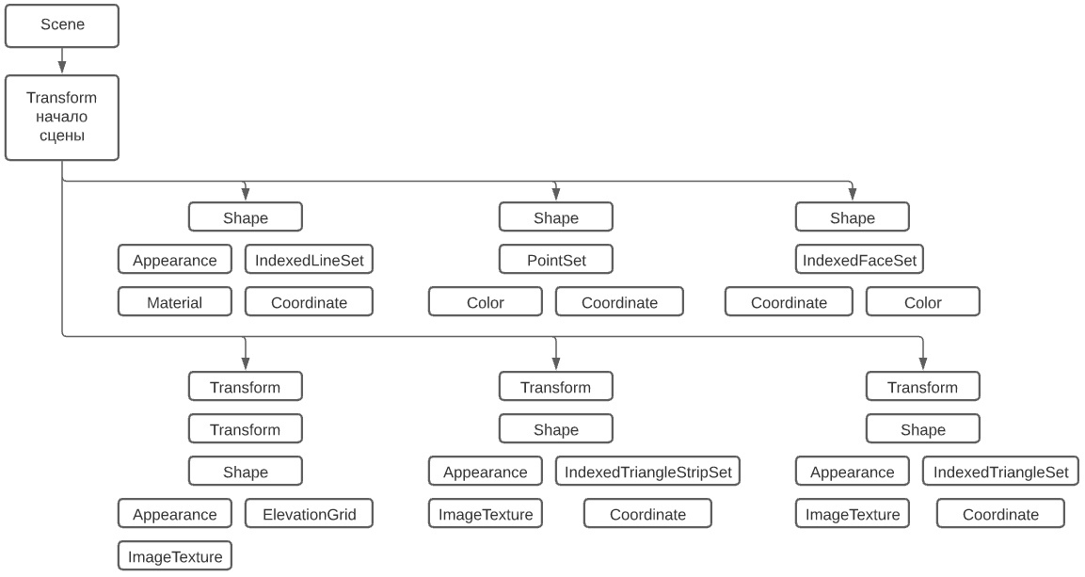

1. **Скриншоты работы сцены в окне браузера.**

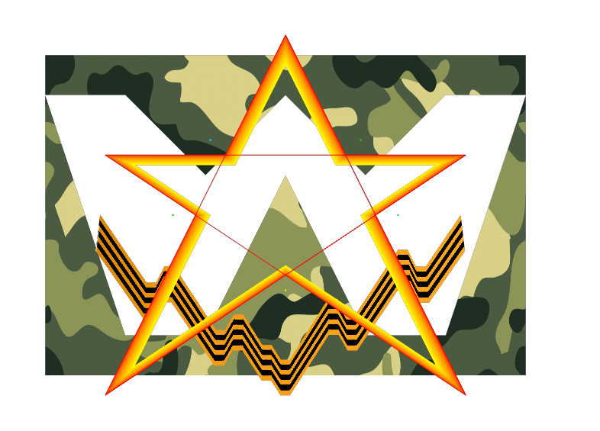

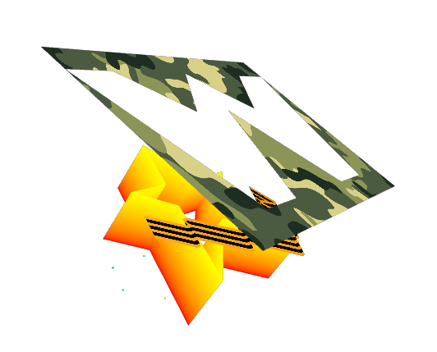

1. **Выводы о выполненном задании.**

В ходе выполнения данной лабораторной работы я ознакомилась с принципами и приобрела навыки использования узлов сложных геометрических объектов для построения статических X3D-сцен.